Ein Bild, das Text enthält.
Ein Bild, das Text enthält.
Ein Bild, das Tisch enthält.
Ein Bild, das Text enthält.
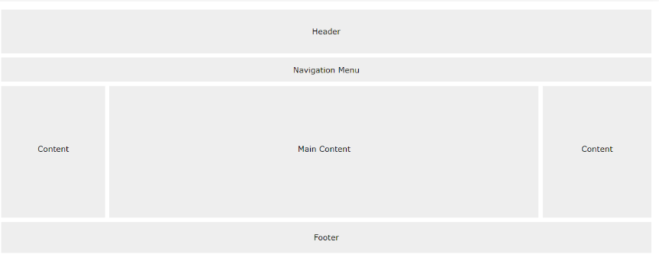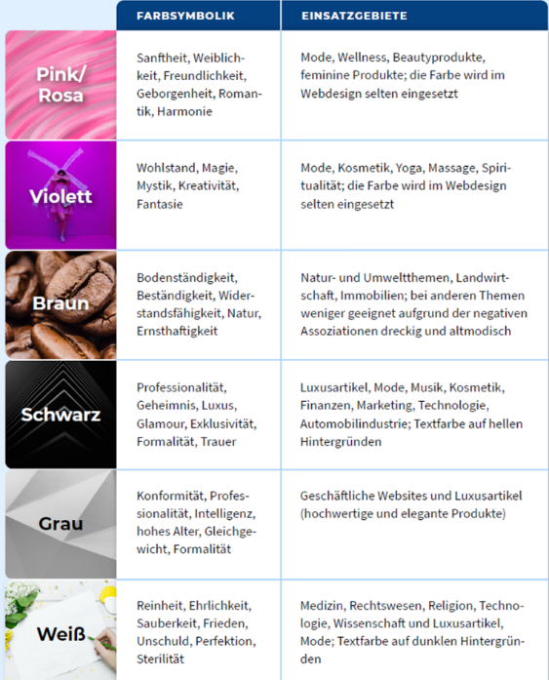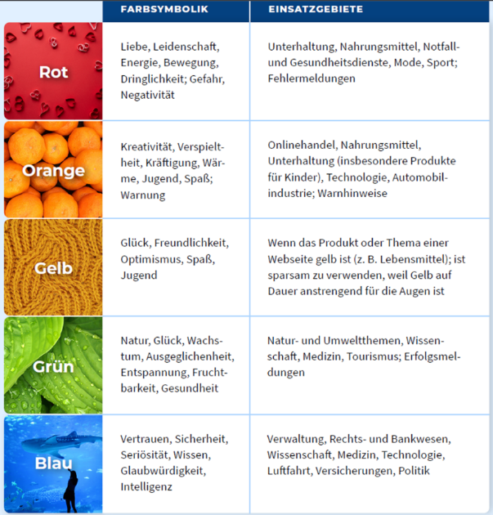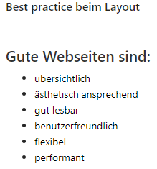Ein Bild, das Text enthält.

Ein Bild, das Text enthält.

Ein Bild, das Text enthält.

Ein Bild, das Text enthält.

Ein Bild, das Text enthält.

Ein Bild, das Text enthält.
